Отчёт о выполнении технического задания №1
Наименование технического задания: Разработка алгоритма поставленной задачи и реализация его средствами автоматизированного проектирования
Выполнил: Орлов Максим Павлович
Специальность: 09.02.07 Информационные системы и программирование
Студент группы: ИСП-9
Вариант: 1
1.1 Описание задания:
Вариант 1. Разработка информационной системы по школьному предмету “Химия”. Система должна включать в себя темы:
- “Тела и вещества”
- “Физические и химические процессы”
- “Химические элементы”
Между темами должно быть удобное перемещение, архитектура системы должна быть построена для возможности расширение списка тем и заполнение содержимым. Так же в системе должны быть вспомогательные функции:
- Отображение таблицы Менделеева
- Поиск элемента в таблице Менделеева и отображение результатов/информации об этом элементе.
При вводе значений некорректных результатов, об этом должно сообщаться пользователю.
1.2 Физическая структура базы данных:

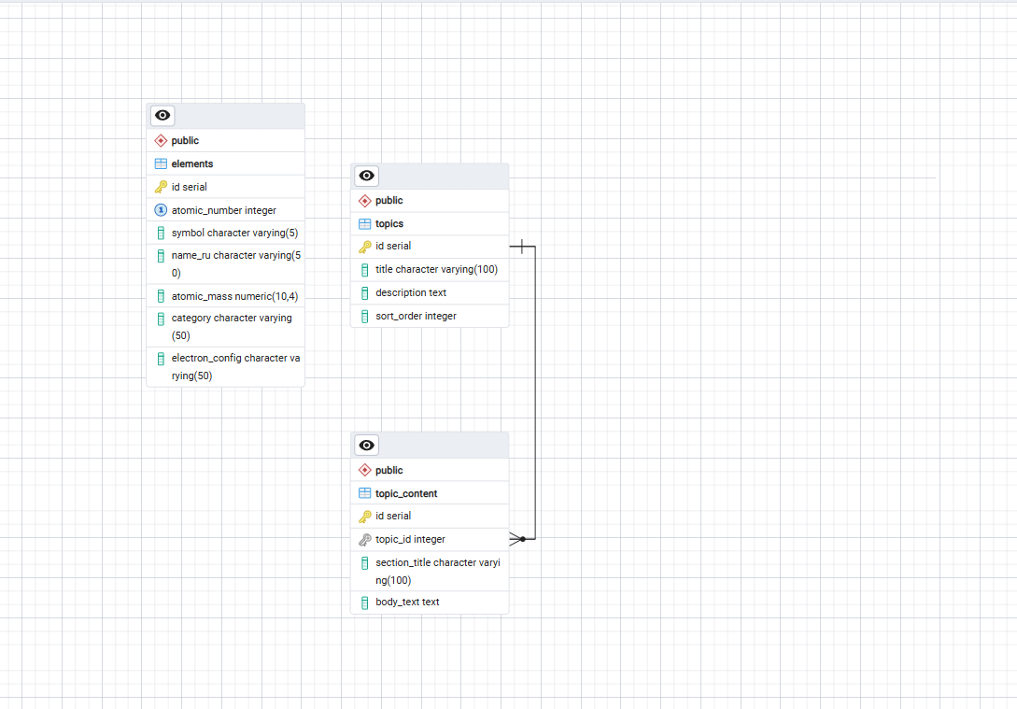
Рисунок 1.1. Физическая структура базы данных

Таблица «Элементы» (elements) — содержит данные о химических элементах
• id — serial, первичный ключ
• atomic_number — integer, атомный номер
• symbol — character varying(5), символ элемента (например, H, O)
• name_ru — character varying(50), название на русском языке
• atomic_mass — numeric(10,4), атомная масса
• category — character varying(50), категория (металл, неметалл и т.д.)
• electron_config — character varying(50), электронная конфигурация
Таблица «Темы» (topics) — содержит данные о темах тестов
• id — serial, первичный ключ
• title — character varying(100), заголовок темы
• description — text, описание темы
• sort_order — integer, порядок сортировки тем в интерфейсе
Таблица «Содержимое тем» (topic_content) — детализация разделов внутри тем
• id — serial, первичный ключ
• topic_id — integer, внешний ключ → topics.id
• section_title — character varying(100), заголовок раздела внутри темы
• body_text — text, текст раздела (объяснение, теория)
Связь: одна тема → много разделов (one-to-many)

Таблица «Роли» (roles) — содержит информацию о ролях пользователей
• id — serial, первичный ключ
• name_role — character varying(50), название роли (например: "Администратор", "Ученик", "Преподаватель")
Таблица «Пользователи» (users) — содержит данные о пользователях
(логическое дополнение под образовательную систему)
• id — serial, первичный ключ
• username — character varying(50), уникальное имя пользователя
• email — character varying(100), email адрес
• password_hash — character varying(255), хэш пароля
• role_id — integer, внешний ключ → roles.id
• created_at — timestamp with time zone, дата регистрации
• is_active — boolean, активен ли пользователь
Таблица «Вопросы» (questions) — содержит данные о вопросах тестов
• id — serial, первичный ключ
• topic_id — integer, внешний ключ → topics.id (к какой теме относится вопрос)
• question_text — text, текст вопроса
• question_type — character varying(20), тип вопроса (например: "multiple_choice", "text_answer", "true_false")
• difficulty — integer, сложность (1–5)
• created_by_user_id — integer, внешний ключ → users.id (кто создал вопрос)
• created_at — timestamp with time zone

Таблица «Варианты ответов» (answer_options) — варианты для вопросов с выбором ответа
• id — serial, первичный ключ
• question_id — integer, внешний ключ → questions.id
• option_text — text, текст варианта ответа
• is_correct — boolean, является ли этот вариант правильным
• sort_order — integer, порядок отображения вариантов

Таблица «Связующая таблица» (question_topic_link) — связывает вопросы и темы (если нужно несколько тем на один вопрос или наоборот)
В вашем случае, скорее всего, связь уже есть через questions.topic_id. Но если нужна many-to-many между вопросами и темами — тогда:
• question_id — integer, внешний ключ → questions.id
• topic_id — integer, внешний ключ → topics.id
(первичный ключ — составной: (question_id, topic_id))
Таблица «Результаты тестов» (test_results) — результаты прохождения тестов пользователями
• id — serial, первичный ключ
• user_id — integer, внешний ключ → users.id
• topic_id — integer, внешний ключ → topics.id
• score — numeric(5,2), набранные баллы
• total_questions — integer, общее количество вопросов в тесте
• started_at — timestamp with time zone
• finished_at — timestamp with time zone
• status — character varying(20), статус ("completed", "in_progress", "abandoned")
1.3 Используемые технологии
В данной работе были использованы технологии
- C# - объектно-ориентированный язык программирования общего назначения. Язык имеет статическую типизацию, поддерживает полиморфизм, перегрузку операторов, делегаты, атрибуты, события, переменные, свойства, обобщённые типы и методы, итераторы, анонимные функции с поддержкой замыканий, LINQ, исключения, комментарии в формате XML.
- Visual Studio Community 2022 – IDE включает в себя редактор исходного кода с поддержкой технологии IntelliSense и возможностью простейшего рефакторинга кода.
- PostgreSQL – объектно-реляционная система управления базами данных (ORDBMS), наиболее развитая из открытых СУБД в мире.
1.4 Описание приложения
Назначение системы
Система предназначена для изучения школьного курса химии через интерактивный цифровой контент, структурированный по темам, с возможностью удобного перемещения между ними. Система ориентирована на учащихся средних классов и преподавателей, обеспечивая доступ к теоретическому материалу, визуальным справочникам (в частности — таблице Менделеева) и инструментам поиска информации о химических элементах.
Архитектура системы спроектирована с учётом масштабируемости: легко добавлять новые темы, разделы, вопросы и элементы контента без изменения основной логики приложения.
Основной функционал системы
1. Структурированное содержание по темам
Система включает следующие базовые темы (с возможностью расширения):
“Тела и вещества”
→ Разделы: определение тела и вещества, свойства веществ, агрегатные состояния, примеры из жизни.
“Физические и химические процессы”
→ Разделы: признаки физических изменений, признаки химических реакций, примеры процессов, отличия друг от друга.
“Химические элементы”
→ Разделы: понятие элемента, символы, атомная масса, электронное строение, классификация (металлы/неметаллы), связь с таблицей Менделеева.
Каждая тема содержит заголовок, описание, порядок сортировки (sort_order) и может быть расширена дополнительными разделами (topic_content).
2. Удобная навигация между темами
Горизонтальное или вертикальное меню с перечнем тем.
Возможность перехода к следующей/предыдущей теме.
Хлебные крошки или индикатор текущей позиции в структуре курса.
Сохранение прогресса пользователя (опционально — при наличии авторизации).
3. Расширяемая архитектура
Все темы хранятся в таблице topics — можно добавлять новые записи без модификации кода.
Содержимое каждой темы разбито на разделы (topic_content) — каждый раздел имеет заголовок и текст.
Поддержка динамического добавления новых тем и разделов через административный интерфейс (или напрямую в БД).
Готовность к интеграции модулей: тесты, викторины, видеоуроки, интерактивные задания.
4. Вспомогательные функции
Отображение таблицы Менделеева
Встроенная интерактивная таблица Менделеева (на основе данных из таблицы elements).
При клике на элемент — отображается подробная карточка:
Символ
Название на русском языке
Атомный номер
Атомная масса
Категория (металл, неметалл, газ и т.д.)
Электронная конфигурация
Поиск элемента в таблице Менделеева
Поле поиска по:
Символу (например, “Fe”)
Названию на русском (например, “Железо”)
Атомному номеру (например, “26”)
Результаты отображаются в виде списка или сразу открывают карточку элемента.
Если элемент не найден — выводится сообщение:
“Элемент не найден. Проверьте правильность ввода.”
Валидация пользовательского ввода
Во всех полях ввода (поиск, фильтры, формы) реализована проверка корректности данных.
При вводе некорректных значений (пустое поле, недопустимые символы, число вне диапазона) — система сообщает пользователю об ошибке:
“Введите корректное значение. Например: символ элемента — 1–2 буквы, атомный номер — целое число от 1 до 118.”

Технические особенности архитектуры
База данных: PostgreSQL (или аналогичная реляционная СУБД)
Таблицы:
elements — справочник химических элементов
topics — темы курса
topic_content — содержимое тем (разделы)
(опционально) users, roles, questions, test_results — для будущего расширения (тесты, профили, роли)
Frontend: React / Vue.js / Angular (или простой HTML+JS для начальной версии)
Backend: Node.js / Python (Flask/Django) / PHP (Laravel) — зависит от стека
API RESTful — для взаимодействия frontend ↔ backend
Адаптивный дизайн — работает на ПК, планшетах и смартфонах
Пример использования
Ученик заходит на главную страницу видит список тем:
“Тела и вещества”
“Физические и химические процессы”
“Химические элементы”
Выбирает тему “Химические элементы” → читает теорию в разделах.
Переходит в раздел “Таблица Менделеева” → видит полную таблицу.
Вводит в поиске “O” → получает карточку кислорода:
Символ: O
Название: Кислород
Атомный номер: 8
Масса: 15.999
Категория: Неметалл
Конфигурация: 1s² 2s² 2p⁴
Вводит “XYZ” → получает сообщение:
“Элемент не найден. Проверьте правильность ввода.”
Возвращается к списку тем → переходит к следующей теме → продолжает обучение.
Преимущества системы
Простота использования для школьников
Наглядность и интерактивность (таблица Менделеева, поиск)
Масштабируемость — легко добавить новые темы (например, “Кислоты и основания”, “Органическая химия”)
Обработка ошибок — помогает пользователю избежать путаницы
Подготовка к будущему расширению: тесты, личный кабинет, статистика успеваемости

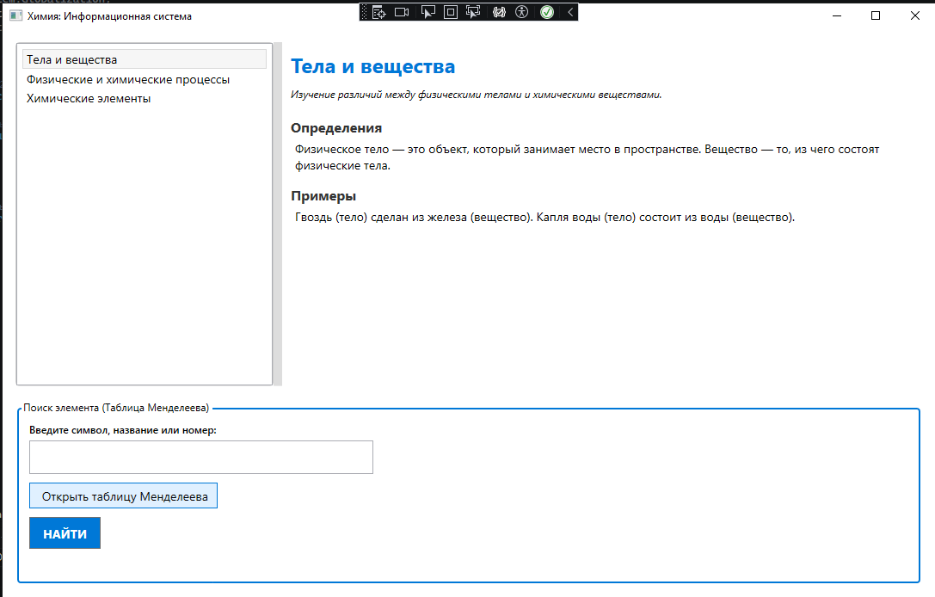
Рисунок 1.2 – Главная страница приложения с возможностью выбора поиска элементов

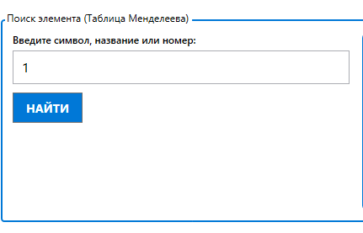
Рисунок 1.3 – Ввод номера элемента

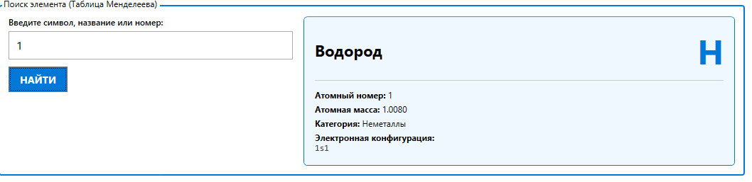
Рисунок 1.4 – Поиск элемента

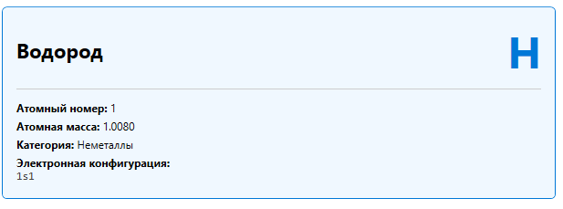
Рисунок 1.5 – Описание элемента: номер, масса, категория, конфигурация

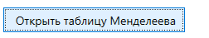
Рисунок 1.6 – Открытие периодической таблице Менделеева

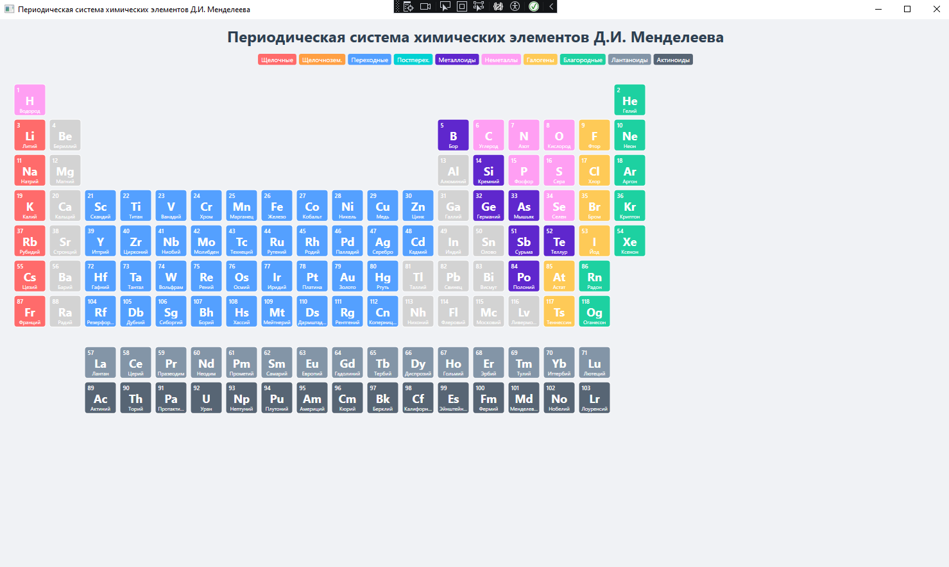
Рисунок 1.7 – Полная таблица Менделеева

1.5 Код приложения:

Листинг 1.5.1 – Класс NullToVisibilityConverter.cs
using System;
using System.Globalization;
using System.Windows;
using System.Windows.Data;

namespace ChemistryIS
{
public class NullToVisibilityConverter : IValueConverter
{
public object Convert(object value, Type targetType, object parameter, CultureInfo culture)
{
if (value == null)
return Visibility.Collapsed;

if (value is string str && string.IsNullOrWhiteSpace(str))
return Visibility.Collapsed;

return Visibility.Visible;
}

public object ConvertBack(object value, Type targetType, object parameter, CultureInfo culture)
{
throw new NotImplementedException();
}
}
}

Листинг 1.5.2 – Класс MainViewModel.cs
using System;
using System.Collections.ObjectModel;
using System.ComponentModel;
using System.Runtime.CompilerServices;
using System.Windows;
using System.Windows.Input;
using ChemistryIS.Models;
using ChemistryIS.Services;
using ChemistryIS.Views;

namespace ChemistryIS.ViewModels
{
public class MainViewModel : INotifyPropertyChanged
{
private readonly DatabaseService _dbService;

public ObservableCollection<Topic> Topics { get; set; }
public Topic SelectedTopic { get; set; }

private string _searchQuery;
public string SearchQuery
{
get => _searchQuery;
set { _searchQuery = value; OnPropertyChanged(); }
}

private ChemicalElement _foundElement;
public ChemicalElement FoundElement
{
get => _foundElement;
set { _foundElement = value; OnPropertyChanged(); }
}

private string _errorMessage;
public string ErrorMessage
{
get => _errorMessage;
set { _errorMessage = value; OnPropertyChanged(); }
}

public ICommand LoadTopicsCommand { get; }
public ICommand SearchElementCommand { get; }
public ICommand OpenPeriodicTableCommand { get; }

public MainViewModel()
{
_dbService = new DatabaseService();
Topics = new ObservableCollection<Topic>();

LoadTopicsCommand = new RelayCommand(_ => LoadData());
SearchElementCommand = new RelayCommand(_ => SearchElement());
OpenPeriodicTableCommand = new RelayCommand(_ => OpenPeriodicTable());

LoadData();
}

private void LoadData()
{
try
{
var data = _dbService.GetAllTopics();
Topics.Clear();
foreach (var t in data) Topics.Add(t);

if (Topics.Count > 0) SelectedTopic = Topics[0];

OnPropertyChanged(nameof(Topics));
OnPropertyChanged(nameof(SelectedTopic));
}
catch (Exception ex)
{
ErrorMessage = $"Ошибка подключения к БД: {ex.Message}";
OnPropertyChanged(nameof(ErrorMessage));
}
}

private void SearchElement()
{
ErrorMessage = null;
FoundElement = null;
OnPropertyChanged(nameof(ErrorMessage));
OnPropertyChanged(nameof(FoundElement));

if (string.IsNullOrWhiteSpace(SearchQuery))
{
ErrorMessage = "Введите название, символ или номер элемента.";
OnPropertyChanged(nameof(ErrorMessage));
return;
}

var result = _dbService.FindElement(SearchQuery);

if (result.IsNotFound)
{
ErrorMessage = $"Элемент '{SearchQuery}' не найден в базе данных.";
}
else
{
FoundElement = result;
}

OnPropertyChanged(nameof(ErrorMessage));
OnPropertyChanged(nameof(FoundElement));
}

private void OpenPeriodicTable()
{
var tableViewModel = new PeriodicTableViewModel();

var tableWindow = new PeriodicTableWindow();

tableWindow.DataContext = tableViewModel;

tableWindow.Owner = Application.Current.MainWindow;
tableWindow.ShowDialog();
}

#region INotifyPropertyChanged Implementation
public event PropertyChangedEventHandler PropertyChanged;
protected void OnPropertyChanged([CallerMemberName] string name = null)
{
PropertyChanged?.Invoke(this, new PropertyChangedEventArgs(name));
}
#endregion
}

public class RelayCommand : ICommand
{
private readonly Action<object> _execute;
private readonly Func<object, bool> _canExecute;

public RelayCommand(Action<object> execute, Func<object, bool> canExecute = null)
{
_execute = execute ?? throw new ArgumentNullException(nameof(execute));
_canExecute = canExecute;
}

public bool CanExecute(object parameter) => _canExecute?.Invoke(parameter) ?? true;

public void Execute(object parameter) => _execute(parameter);

public event EventHandler CanExecuteChanged
{
add { CommandManager.RequerySuggested += value; }
remove { CommandManager.RequerySuggested -= value; }
}
}
}

Листинг 1.5.3 – Класс ChemistryIS.Servicesl.cs
using Npgsql;
using System.Collections.Generic;
using System.Data;
using ChemistryIS.Models;
using ChemistryIS.Models.ChemistryIS.Models;

namespace ChemistryIS.Services
{
public class DatabaseService
{
private readonly string _connectionString = "Host=localhost;Port=5432;Database=postgres;Username=postgres;Password=123";

public List<Topic> GetAllTopics()
{
var topics = new List<Topic>();
using (var conn = new NpgsqlConnection(_connectionString))
{
conn.Open();
using (var cmd = new NpgsqlCommand("SELECT id, title, description FROM topics ORDER BY sort_order", conn))
using (var reader = cmd.ExecuteReader())
{
while (reader.Read())
{
topics.Add(new Topic
{
Id = reader.GetInt32(0),
Title = reader.GetString(1),
Description = reader.IsDBNull(2) ? "" : reader.GetString(2)
});
}
}

foreach (var topic in topics)
{
topic.Contents = GetContentForTopic(topic.Id, conn);
}
}
return topics;
}

private List<TopicContent> GetContentForTopic(int topicId, NpgsqlConnection conn)
{
var contents = new List<TopicContent>();
using (var cmd = new NpgsqlCommand("SELECT section_title, body_text FROM topic_content WHERE topic_id = @tid", conn))
{
cmd.Parameters.AddWithValue("tid", topicId);
using (var reader = cmd.ExecuteReader())
{
while (reader.Read())
{
contents.Add(new TopicContent
{
SectionTitle = reader.GetString(0),
BodyText = reader.GetString(1)
});
}
}
}
return contents;
}

public ChemicalElement FindElement(string query)
{
using (var conn = new NpgsqlConnection(_connectionString))
{
conn.Open();
string sql = "SELECT id, atomic_number, symbol, name_ru, atomic_mass, category, electron_config " +
"FROM elements " +
"WHERE atomic_number::text = @q OR LOWER(symbol) = LOWER(@q) OR LOWER(name_ru) = LOWER(@q) " +
"LIMIT 1";

using (var cmd = new NpgsqlCommand(sql, conn))
{
cmd.Parameters.AddWithValue("q", query);
using (var reader = cmd.ExecuteReader())
{
if (reader.Read())
{
return new ChemicalElement
{
Id = reader.GetInt32(0),
AtomicNumber = reader.GetInt32(1),
Symbol = reader.GetString(2),
NameRu = reader.GetString(3),
AtomicMass = (double)reader.GetDecimal(4),
Category = reader.IsDBNull(5) ? "Нет данных" : reader.GetString(5),
ElectronConfig = reader.IsDBNull(6) ? "Нет данных" : reader.GetString(6)
};
}
}
}
}
return new ChemicalElement { IsNotFound = true, NameRu = query };
}
}
}

Листинг 1.5.4 – Класс ChemistryIS.Models.cs
using ChemistryIS.Models.ChemistryIS.Models;

namespace ChemistryIS.Models
{
public class Topic
{
public int Id { get; set; }
public string Title { get; set; }
public string Description { get; set; }
public List<TopicContent> Contents { get; set; } = new List<TopicContent>();
}

namespace ChemistryIS.Models
{
public class TopicContent
{
public int Id { get; set; }
public string SectionTitle { get; set; }
public string BodyText { get; set; }
}
}
}

namespace ChemistryIS.Models
{
public class ChemicalElement
{
public int Id { get; set; }
public int AtomicNumber { get; set; }
public string Symbol { get; set; }
public string NameRu { get; set; }
public decimal AtomicMass { get; set; }
public string Category { get; set; }
public string ElectronConfig { get; set; }

public bool IsNotFound { get; set; } = false;
}
}

Листинг 1.5.5 – Класс MainWindow.xaml
<Window x:Class="ChemistryIS.MainWindow"
xmlns="http://schemas.microsoft.com/winfx/2006/xaml/presentation"
xmlns:x="http://schemas.microsoft.com/winfx/2006/xaml"
xmlns:d="http://schemas.microsoft.com/expression/blend/2008"
xmlns:mc="http://schemas.openxmlformats.org/markup-compatibility/2006"
xmlns:local="clr-namespace:ChemistryIS"
xmlns:vm="clr-namespace:ChemistryIS.ViewModels"
mc:Ignorable="d"
Title="Химия: Информационная система" Height="700" Width="1100">

<Window.DataContext>
<vm:MainViewModel />
</Window.DataContext>

<Window.Resources>
<local:NullToVisibilityConverter x:Key="NullToVisibilityConverter"/>

<Style x:Key="ElementButtonStyle" TargetType="Button">
<Setter Property="Background" Value="#e0f0ff"/>
<Setter Property="BorderBrush" Value="#0078D7"/>
<Setter Property="BorderThickness" Value="1"/>
<Setter Property="FontWeight" Value="Bold"/>
<Setter Property="FontSize" Value="12"/>
<Setter Property="Margin" Value="1"/>
<Setter Property="Width" Value="38"/>
<Setter Property="Height" Value="38"/>
<Setter Property="ToolTip" Value="{Binding NameRu}"/>
<Setter Property="Cursor" Value="Hand"/>
<Style.Triggers>
<Trigger Property="IsMouseOver" Value="True">
<Setter Property="Background" Value="#b3d9ff"/>
</Trigger>
</Style.Triggers>
</Style>
</Window.Resources>

<Grid Margin="15">
<Grid.RowDefinitions>
<RowDefinition Height="*"/>
<RowDefinition Height="10"/>
<RowDefinition Height="Auto" MinHeight="180"/>
</Grid.RowDefinitions>

<Grid Grid.Row="0">
<Grid.ColumnDefinitions>
<ColumnDefinition Width="300"/>
<ColumnDefinition Width="10"/>
<ColumnDefinition Width="*"/>
</Grid.ColumnDefinitions>

<Border BorderBrush="#ccc" BorderThickness="1" CornerRadius="4">
<ListBox ItemsSource="{Binding Topics}"
SelectedItem="{Binding SelectedTopic}"
DisplayMemberPath="Title"
FontSize="14"
Padding="5"/>
</Border>

<GridSplitter Grid.Column="1" HorizontalAlignment="Stretch" Background="#ddd"/>

<ScrollViewer Grid.Column="2" VerticalScrollBarVisibility="Auto" Padding="10">
<StackPanel>
<TextBlock Text="{Binding SelectedTopic.Title}"
FontSize="24" FontWeight="Bold" Foreground="#0078D7" Margin="0,0,0,10"/>

<TextBlock Text="{Binding SelectedTopic.Description}"
FontStyle="Italic" TextWrapping="Wrap" Margin="0,0,0,20"/>

<ItemsControl ItemsSource="{Binding SelectedTopic.Contents}">
<ItemsControl.ItemTemplate>
<DataTemplate>
<StackPanel Margin="0,0,0,15">
<TextBlock Text="{Binding SectionTitle}"
FontWeight="Bold" FontSize="16" Foreground="#333"/>
<TextBlock Text="{Binding BodyText}"
TextWrapping="Wrap" FontSize="14" Margin="5,5,0,0"/>
</StackPanel>
</DataTemplate>
</ItemsControl.ItemTemplate>
</ItemsControl>
</StackPanel>
</ScrollViewer>
</Grid>

<GroupBox Grid.Row="2" Header="Поиск элемента (Таблица Менделеева)"
BorderBrush="#0078D7" BorderThickness="2" Margin="0,5,0,0">

<Grid Margin="10">
<Grid.ColumnDefinitions>
<ColumnDefinition Width="400"/>
<ColumnDefinition Width="15"/>
<ColumnDefinition Width="*"/>
</Grid.ColumnDefinitions>

<StackPanel Grid.Column="0" VerticalAlignment="Top">
<TextBlock Text="Введите символ, название или номер:" Margin="0,0,0,5" FontWeight="SemiBold"/>
<TextBox Text="{Binding SearchQuery, UpdateSourceTrigger=PropertyChanged}"
FontSize="16" Padding="8" Margin="0,0,0,10"/>

<Button Content=" Открыть таблицу Менделеева"
Command="{Binding OpenPeriodicTableCommand}"
Padding="10,5" FontSize="14"
Background="#e0f0ff" BorderBrush="#0078D7"
HorizontalAlignment="Left" Margin="0,0,0,10" Click="Button_Click_1"/>

<Button Content="НАЙТИ" Command="{Binding SearchElementCommand}"
Padding="15,8" FontSize="14" FontWeight="Bold"
Background="#0078D7" Foreground="White"
HorizontalAlignment="Left"/>

<TextBlock Text="{Binding ErrorMessage}"
Foreground="Red" FontWeight="Bold" Margin="0,10,0,0" TextWrapping="Wrap"/>
</StackPanel>

<Border Grid.Column="2"
Background="#f0f8ff"
BorderBrush="#0078D7"
BorderThickness="1"
CornerRadius="5"
Padding="15"
Visibility="{Binding FoundElement, Converter={StaticResource NullToVisibilityConverter}}">

<StackPanel DataContext="{Binding FoundElement}">

<Grid Margin="0,0,0,10">
<Grid.ColumnDefinitions>
<ColumnDefinition Width="*"/>
<ColumnDefinition Width="Auto"/>
</Grid.ColumnDefinitions>

<TextBlock Grid.Column="0"
Text="{Binding NameRu}"
FontSize="22" FontWeight="Bold"
VerticalAlignment="Center"
TextWrapping="Wrap"/>

<TextBlock Grid.Column="1"
Text="{Binding Symbol}"
FontSize="48" FontWeight="Bold"
Foreground="#0078D7"
Margin="20,0,0,0"
VerticalAlignment="Center"/>
</Grid>

<Separator Background="#ccc" Margin="0,0,0,10"/>

<TextBlock Margin="0,2" TextWrapping="Wrap">
<Run FontWeight="Bold">Атомный номер:</Run>
<Run Text="{Binding AtomicNumber}"/>
</TextBlock>

<TextBlock Margin="0,2" TextWrapping="Wrap">
<Run FontWeight="Bold">Атомная масса:</Run>
<Run Text="{Binding AtomicMass, StringFormat={}{0:F4}}"/>
</TextBlock>

<TextBlock Margin="0,2" TextWrapping="Wrap">
<Run FontWeight="Bold">Категория:</Run>
<Run Text="{Binding Category}"/>
</TextBlock>

<TextBlock Margin="0,2" TextWrapping="Wrap">
<Run FontWeight="Bold">Электронная конфигурация:</Run>
<LineBreak/>
<Run Text="{Binding ElectronConfig}" Foreground="#444" FontFamily="Consolas"/>
</TextBlock>

</StackPanel>
</Border>
</Grid>
</GroupBox>
</Grid>
</Window>

Листинг 1.5.5 – Класс MainWindow.xaml.cs
using ChemistryIS.ViewModels;
using System;
using System.Globalization;
using System.Windows;
using System.Windows.Data;

namespace ChemistryIS
{
public partial class MainWindow : Window
{
public MainWindow()
{
InitializeComponent();
}

private void Button_Click_1(object sender, RoutedEventArgs e)
{
PeriodicTableViewModel viewModel = new PeriodicTableViewModel();

}
}
}

Листинг 1.5.6 – Класс CategoryToColorConverter.cs
using System;
using System.Globalization;
using System.Windows.Data;
using System.Windows.Media;

namespace ChemistryIS.Converters
{
public class CategoryToColorConverter : IValueConverter
{
public object Convert(object value, Type targetType, object parameter, CultureInfo culture)
{
if (value == null) return new SolidColorBrush(Colors.Gray);

string category = value.ToString().ToLower();

switch (category)
{
case "щелочные металлы":
return new SolidColorBrush((Color)ColorConverter.ConvertFromString("#FF6B6B"));
case "щелочноземельные металлы":
return new SolidColorBrush((Color)ColorConverter.ConvertFromString("#FF9F43"));
case "переходные металлы":
return new SolidColorBrush((Color)ColorConverter.ConvertFromString("#54A0FF"));
case "постпереходные металлы":
return new SolidColorBrush((Color)ColorConverter.ConvertFromString("#00D2D3"));
case "металлоиды":
return new SolidColorBrush((Color)ColorConverter.ConvertFromString("#5F27CD"));
case "неметаллы":
return new SolidColorBrush((Color)ColorConverter.ConvertFromString("#FF9FF3"));
case "галогены":
return new SolidColorBrush((Color)ColorConverter.ConvertFromString("#FECA57"));
case "благородные газы":
return new SolidColorBrush((Color)ColorConverter.ConvertFromString("#1DD1A1"));
case "лантаноиды":
return new SolidColorBrush((Color)ColorConverter.ConvertFromString("#8395A7"));
case "актиноиды":
return new SolidColorBrush((Color)ColorConverter.ConvertFromString("#576574"));
default:
return new SolidColorBrush(Colors.LightGray);
}
}

public object ConvertBack(object value, Type targetType, object parameter, CultureInfo culture)
{
throw new NotImplementedException();
}
}
}

Листинг 1.5.7 – Класс PeriodicTableWindow.cs
using System.Windows;

namespace ChemistryIS.Views
{
public partial class PeriodicTableWindow : Window
{
public PeriodicTableWindow()
{
InitializeComponent();
}
}
}

Листинг 1.5.8 – Класс PeriodicTableViewModel.cs
using System.Collections.ObjectModel;
using System.ComponentModel;
using System.Runtime.CompilerServices;
using System.Windows.Input;

namespace ChemistryIS.ViewModels
{
public class PeriodicTableViewModel : INotifyPropertyChanged
{
public ObservableCollection<ElementItem> AllElements { get; set; }

public ICommand SelectElementCommand { get; set; }

public PeriodicTableViewModel()
{
AllElements = new ObservableCollection<ElementItem>();
GenerateFullPeriodicTable();

SelectElementCommand = new RelayCommand(param =>
{
});
}

private void GenerateFullPeriodicTable()
{
AddElement(1, "H", "Водород", 1.008, "1s¹", "Неметаллы", 0, 0);
AddElement(2, "He", "Гелий", 4.0026, "1s²", "Благородные газы", 0, 17);

AddElement(3, "Li", "Литий", 6.94, "[He] 2s¹", "Щелочные металлы", 1, 0);
AddElement(4, "Be", "Бериллий", 9.0122, "[He] 2s²", "Щелочноземельные", 1, 1);
AddElement(5, "B", "Бор", 10.81, "[He] 2s² 2p¹", "Металлоиды", 1, 12);
AddElement(6, "C", "Углерод", 12.011, "[He] 2s² 2p²", "Неметаллы", 1, 13);
AddElement(7, "N", "Азот", 14.007, "[He] 2s² 2p³", "Неметаллы", 1, 14);
AddElement(8, "O", "Кислород", 15.999, "[He] 2s² 2p⁴", "Неметаллы", 1, 15);
AddElement(9, "F", "Фтор", 18.998, "[He] 2s² 2p⁵", "Галогены", 1, 16);
AddElement(10, "Ne", "Неон", 20.180, "[He] 2s² 2p⁶", "Благородные газы", 1, 17);

AddElement(11, "Na", "Натрий", 22.990, "[Ne] 3s¹", "Щелочные металлы", 2, 0);
AddElement(12, "Mg", "Магний", 24.305, "[Ne] 3s²", "Щелочноземельные", 2, 1);
AddElement(13, "Al", "Алюминий", 26.982, "[Ne] 3s² 3p¹", "Постпереходные", 2, 12);
AddElement(14, "Si", "Кремний", 28.085, "[Ne] 3s² 3p²", "Металлоиды", 2, 13);
AddElement(15, "P", "Фосфор", 30.974, "[Ne] 3s² 3p³", "Неметаллы", 2, 14);
AddElement(16, "S", "Сера", 32.06, "[Ne] 3s² 3p⁴", "Неметаллы", 2, 15);
AddElement(17, "Cl", "Хлор", 35.45, "[Ne] 3s² 3p⁵", "Галогены", 2, 16);
AddElement(18, "Ar", "Аргон", 39.948, "[Ne] 3s² 3p⁶", "Благородные газы", 2, 17);

AddElement(19, "K", "Калий", 39.098, "[Ar] 4s¹", "Щелочные металлы", 3, 0);
AddElement(20, "Ca", "Кальций", 40.078, "[Ar] 4s²", "Щелочноземельные", 3, 1);
AddElement(21, "Sc", "Скандий", 44.956, "[Ar] 3d¹ 4s²", "Переходные металлы", 3, 2);
AddElement(22, "Ti", "Титан", 47.867, "[Ar] 3d² 4s²", "Переходные металлы", 3, 3);
AddElement(23, "V", "Ванадий", 50.942, "[Ar] 3d³ 4s²", "Переходные металлы", 3, 4);
AddElement(24, "Cr", "Хром", 51.996, "[Ar] 3d⁵ 4s¹", "Переходные металлы", 3, 5);
AddElement(25, "Mn", "Марганец", 54.938, "[Ar] 3d⁵ 4s²", "Переходные металлы", 3, 6);
AddElement(26, "Fe", "Железо", 55.845, "[Ar] 3d⁶ 4s²", "Переходные металлы", 3, 7);
AddElement(27, "Co", "Кобальт", 58.933, "[Ar] 3d⁷ 4s²", "Переходные металлы", 3, 8);
AddElement(28, "Ni", "Никель", 58.693, "[Ar] 3d⁸ 4s²", "Переходные металлы", 3, 9);
AddElement(29, "Cu", "Медь", 63.546, "[Ar] 3d¹⁰ 4s¹", "Переходные металлы", 3, 10);
AddElement(30, "Zn", "Цинк", 65.38, "[Ar] 3d¹⁰ 4s²", "Переходные металлы", 3, 11);
AddElement(31, "Ga", "Галлий", 69.723, "[Ar] 3d¹⁰ 4s² 4p¹", "Постпереходные", 3, 12);
AddElement(32, "Ge", "Германий", 72.630, "[Ar] 3d¹⁰ 4s² 4p²", "Металлоиды", 3, 13);
AddElement(33, "As", "Мышьяк", 74.922, "[Ar] 3d¹⁰ 4s² 4p³", "Металлоиды", 3, 14);
AddElement(34, "Se", "Селен", 78.971, "[Ar] 3d¹⁰ 4s² 4p⁴", "Неметаллы", 3, 15);
AddElement(35, "Br", "Бром", 79.904, "[Ar] 3d¹⁰ 4s² 4p⁵", "Галогены", 3, 16);
AddElement(36, "Kr", "Криптон", 83.798, "[Ar] 3d¹⁰ 4s² 4p⁶", "Благородные газы", 3, 17);

AddElement(37, "Rb", "Рубидий", 85.468, "[Kr] 5s¹", "Щелочные металлы", 4, 0);
AddElement(38, "Sr", "Стронций", 87.62, "[Kr] 5s²", "Щелочноземельные", 4, 1);
AddElement(39, "Y", "Иттрий", 88.906, "[Kr] 4d¹ 5s²", "Переходные металлы", 4, 2);
AddElement(40, "Zr", "Цирконий", 91.224, "[Kr] 4d² 5s²", "Переходные металлы", 4, 3);
AddElement(41, "Nb", "Ниобий", 92.906, "[Kr] 4d⁴ 5s¹", "Переходные металлы", 4, 4);
AddElement(42, "Mo", "Молибден", 95.95, "[Kr] 4d⁵ 5s¹", "Переходные металлы", 4, 5);
AddElement(43, "Tc", "Технеций", 98, "[Kr] 4d⁵ 5s²", "Переходные металлы", 4, 6);
AddElement(44, "Ru", "Рутений", 101.07, "[Kr] 4d⁷ 5s¹", "Переходные металлы", 4, 7);
AddElement(45, "Rh", "Родий", 102.91, "[Kr] 4d⁸ 5s¹", "Переходные металлы", 4, 8);
AddElement(46, "Pd", "Палладий", 106.42, "[Kr] 4d¹⁰", "Переходные металлы", 4, 9);
AddElement(47, "Ag", "Серебро", 107.87, "[Kr] 4d¹⁰ 5s¹", "Переходные металлы", 4, 10);
AddElement(48, "Cd", "Кадмий", 112.41, "[Kr] 4d¹⁰ 5s²", "Переходные металлы", 4, 11);
AddElement(49, "In", "Индий", 114.82, "[Kr] 4d¹⁰ 5s² 5p¹", "Постпереходные", 4, 12);
AddElement(50, "Sn", "Олово", 118.71, "[Kr] 4d¹⁰ 5s² 5p²", "Постпереходные", 4, 13);
AddElement(51, "Sb", "Сурьма", 121.76, "[Kr] 4d¹⁰ 5s² 5p³", "Металлоиды", 4, 14);
AddElement(52, "Te", "Теллур", 127.60, "[Kr] 4d¹⁰ 5s² 5p⁴", "Металлоиды", 4, 15);
AddElement(53, "I", "Йод", 126.90, "[Kr] 4d¹⁰ 5s² 5p⁵", "Галогены", 4, 16);
AddElement(54, "Xe", "Ксенон", 131.29, "[Kr] 4d¹⁰ 5s² 5p⁶", "Благородные газы", 4, 17);

AddElement(55, "Cs", "Цезий", 132.91, "[Xe] 6s¹", "Щелочные металлы", 5, 0);
AddElement(56, "Ba", "Барий", 137.33, "[Xe] 6s²", "Щелочноземельные", 5, 1);
for (int col = 2; col <= 11; col++)
AddDummy(5, col);
AddElement(72, "Hf", "Гафний", 178.49, "[Xe] 4f¹⁴ 5d² 6s²", "Переходные металлы", 5, 2);
AddElement(73, "Ta", "Тантал", 180.95, "[Xe] 4f¹⁴ 5d³ 6s²", "Переходные металлы", 5, 3);
AddElement(74, "W", "Вольфрам", 183.84, "[Xe] 4f¹⁴ 5d⁴ 6s²", "Переходные металлы", 5, 4);
AddElement(75, "Re", "Рений", 186.21, "[Xe] 4f¹⁴ 5d⁵ 6s²", "Переходные металлы", 5, 5);
AddElement(76, "Os", "Осмий", 190.23, "[Xe] 4f¹⁴ 5d⁶ 6s²", "Переходные металлы", 5, 6);
AddElement(77, "Ir", "Иридий", 192.22, "[Xe] 4f¹⁴ 5d⁷ 6s²", "Переходные металлы", 5, 7);
AddElement(78, "Pt", "Платина", 195.08, "[Xe] 4f¹⁴ 5d⁹ 6s¹", "Переходные металлы", 5, 8);
AddElement(79, "Au", "Золото", 196.97, "[Xe] 4f¹⁴ 5d¹⁰ 6s¹", "Переходные металлы", 5, 9);
AddElement(80, "Hg", "Ртуть", 200.59, "[Xe] 4f¹⁴ 5d¹⁰ 6s²", "Переходные металлы", 5, 10);
AddElement(81, "Tl", "Таллий", 204.38, "[Xe] 4f¹⁴ 5d¹⁰ 6s² 6p¹", "Постпереходные", 5, 11);
AddElement(82, "Pb", "Свинец", 207.2, "[Xe] 4f¹⁴ 5d¹⁰ 6s² 6p²", "Постпереходные", 5, 12);
AddElement(83, "Bi", "Висмут", 208.98, "[Xe] 4f¹⁴ 5d¹⁰ 6s² 6p³", "Постпереходные", 5, 13);
AddElement(84, "Po", "Полоний", 209, "[Xe] 4f¹⁴ 5d¹⁰ 6s² 6p⁴", "Металлоиды", 5, 14);
AddElement(85, "At", "Астат", 210, "[Xe] 4f¹⁴ 5d¹⁰ 6s² 6p⁵", "Галогены", 5, 15);
AddElement(86, "Rn", "Радон", 222, "[Xe] 4f¹⁴ 5d¹⁰ 6s² 6p⁶", "Благородные газы", 5, 16);

AddElement(87, "Fr", "Франций", 223, "[Rn] 7s¹", "Щелочные металлы", 6, 0);
AddElement(88, "Ra", "Радий", 226, "[Rn] 7s²", "Щелочноземельные", 6, 1);
for (int col = 2; col <= 11; col++)
AddDummy(6, col);
AddElement(104, "Rf", "Резерфордий", 267, "[Rn] 5f¹⁴ 6d² 7s²", "Переходные металлы", 6, 2);
AddElement(105, "Db", "Дубний", 270, "[Rn] 5f¹⁴ 6d³ 7s²", "Переходные металлы", 6, 3);
AddElement(106, "Sg", "Сиборгий", 271, "[Rn] 5f¹⁴ 6d⁴ 7s²", "Переходные металлы", 6, 4);
AddElement(107, "Bh", "Борий", 270, "[Rn] 5f¹⁴ 6d⁵ 7s²", "Переходные металлы", 6, 5);
AddElement(108, "Hs", "Хассий", 277, "[Rn] 5f¹⁴ 6d⁶ 7s²", "Переходные металлы", 6, 6);
AddElement(109, "Mt", "Мейтнерий", 276, "[Rn] 5f¹⁴ 6d⁷ 7s²", "Переходные металлы", 6, 7);
AddElement(110, "Ds", "Дармштадтий", 281, "[Rn] 5f¹⁴ 6d⁸ 7s²", "Переходные металлы", 6, 8);
AddElement(111, "Rg", "Рентгений", 282, "[Rn] 5f¹⁴ 6d⁹ 7s²", "Переходные металлы", 6, 9);
AddElement(112, "Cn", "Коперниций", 285, "[Rn] 5f¹⁴ 6d¹⁰ 7s²", "Переходные металлы", 6, 10);
AddElement(113, "Nh", "Нихоний", 286, "[Rn] 5f¹⁴ 6d¹⁰ 7s² 7p¹", "Постпереходные", 6, 11);
AddElement(114, "Fl", "Флеровий", 289, "[Rn] 5f¹⁴ 6d¹⁰ 7s² 7p²", "Постпереходные", 6, 12);
AddElement(115, "Mc", "Московий", 290, "[Rn] 5f¹⁴ 6d¹⁰ 7s² 7p³", "Постпереходные", 6, 13);
AddElement(116, "Lv", "Ливерморий", 293, "[Rn] 5f¹⁴ 6d¹⁰ 7s² 7p⁴", "Постпереходные", 6, 14);
AddElement(117, "Ts", "Теннессин", 294, "[Rn] 5f¹⁴ 6d¹⁰ 7s² 7p⁵", "Галогены", 6, 15);
AddElement(118, "Og", "Оганесон", 294, "[Rn] 5f¹⁴ 6d¹⁰ 7s² 7p⁶", "Благородные газы", 6, 16);

string[] lanthanidesSymbols = { "La", "Ce", "Pr", "Nd", "Pm", "Sm", "Eu", "Gd", "Tb", "Dy", "Ho", "Er", "Tm", "Yb", "Lu" };
string[] lanthanidesNames = { "Лантан", "Церий", "Празеодим", "Неодим", "Прометий", "Самарий", "Европий", "Гадолиний", "Тербий", "Диспрозий", "Гольмий", "Эрбий", "Тулий", "Иттербий", "Лютеций" };
double[] lanthanidesMasses = { 138.91, 140.12, 140.91, 144.24, 145, 150.36, 151.96, 157.25, 158.93, 162.50, 164.93, 167.26, 168.93, 173.05, 174.94 };
string[] lanthanidesConfigs = { "[Xe] 5d¹ 6s²", "[Xe] 4f¹ 5d¹ 6s²", "[Xe] 4f³ 6s²", "[Xe] 4f⁴ 6s²", "[Xe] 4f⁵ 6s²", "[Xe] 4f⁶ 6s²", "[Xe] 4f⁷ 6s²", "[Xe] 4f⁷ 5d¹ 6s²", "[Xe] 4f⁹ 6s²", "[Xe] 4f¹⁰ 6s²", "[Xe] 4f¹¹ 6s²", "[Xe] 4f¹² 6s²", "[Xe] 4f¹³ 6s²", "[Xe] 4f¹⁴ 6s²", "[Xe] 4f¹⁴ 5d¹ 6s²" };

for (int i = 0; i < lanthanidesSymbols.Length; i++)
{
AddElement(57 + i, lanthanidesSymbols[i], lanthanidesNames[i], lanthanidesMasses[i],
lanthanidesConfigs[i], "Лантаноиды", 8, 2 + i);
}

string[] actinidesSymbols = { "Ac", "Th", "Pa", "U", "Np", "Pu", "Am", "Cm", "Bk", "Cf", "Es", "Fm", "Md", "No", "Lr" };
string[] actinidesNames = { "Актиний", "Торий", "Протактиний", "Уран", "Нептуний", "Плутоний", "Америций", "Кюрий", "Берклий", "Калифорний", "Эйнштейний", "Фермий", "Менделевий", "Нобелий", "Лоуренсий" };
double[] actinidesMasses = { 227, 232.04, 231.04, 238.03, 237, 244, 243, 247, 247, 251, 252, 257, 258, 259, 266 };
string[] actinidesConfigs = { "[Rn] 6d¹ 7s²", "[Rn] 6d² 7s²", "[Rn] 5f² 6d¹ 7s²", "[Rn] 5f³ 6d¹ 7s²", "[Rn] 5f⁴ 6d¹ 7s²", "[Rn] 5f⁶ 7s²", "[Rn] 5f⁷ 7s²", "[Rn] 5f⁷ 6d¹ 7s²", "[Rn] 5f⁹ 7s²", "[Rn] 5f¹⁰ 7s²", "[Rn] 5f¹¹ 7s²", "[Rn] 5f¹² 7s²", "[Rn] 5f¹³ 7s²", "[Rn] 5f¹⁴ 7s²", "[Rn] 5f¹⁴ 7s² 7p¹" };

for (int i = 0; i < actinidesSymbols.Length; i++)
{
AddElement(89 + i, actinidesSymbols[i], actinidesNames[i], actinidesMasses[i],
actinidesConfigs[i], "Актиноиды", 9, 2 + i);
}
}

private void AddElement(int atomicNum, string symbol, string name, double atomicMass,
string electronConfig, string category, int row, int col)
{
AllElements.Add(new ElementItem
{
AtomicNumber = atomicNum,
Symbol = symbol,
NameRu = name,
Category = category,
AtomicMass = atomicMass,
ElectronConfig = electronConfig,
Row = row,
Column = col,
IsDummy = false
});
}

private void AddDummy(int row, int col)
{
AllElements.Add(new ElementItem
{
IsDummy = true,
Row = row,
Column = col
});
}

public event PropertyChangedEventHandler PropertyChanged;
protected virtual void OnPropertyChanged([CallerMemberName] string? propertyName = null)
{
PropertyChanged?.Invoke(this, new PropertyChangedEventArgs(propertyName));
}
}

public class ElementItem : INotifyPropertyChanged
{
private int _atomicNumber;
private string _symbol;
private string _nameRu;
private string _category;
private double _atomicMass;
private string _electronConfig;
private int _row;
private int _column;
private bool _isDummy;

public int AtomicNumber
{
get => _atomicNumber;
set { _atomicNumber = value; OnPropertyChanged(); }
}

public string Symbol
{
get => _symbol;
set { _symbol = value; OnPropertyChanged(); }
}

public string NameRu
{
get => _nameRu;
set { _nameRu = value; OnPropertyChanged(); }
}

public string Category
{
get => _category;
set { _category = value; OnPropertyChanged(); }
}

public double AtomicMass
{
get => _atomicMass;
set { _atomicMass = value; OnPropertyChanged(); }
}

public string ElectronConfig
{
get => _electronConfig;
set { _electronConfig = value; OnPropertyChanged(); }
}

public int Row
{
get => _row;
set { _row = value; OnPropertyChanged(); }
}

public int Column
{
get => _column;
set { _column = value; OnPropertyChanged(); }
}

public bool IsDummy
{
get => _isDummy;
set { _isDummy = value; OnPropertyChanged(); }
}

public event PropertyChangedEventHandler PropertyChanged;
protected virtual void OnPropertyChanged([CallerMemberName] string propertyName = null)
{
PropertyChanged?.Invoke(this, new PropertyChangedEventArgs(propertyName));
}
}
}

Листинг 1.5.9 – Класс PeriodicTableWindow.xaml
<Window x:Class="ChemistryIS.Views.PeriodicTableWindow"
xmlns="http://schemas.microsoft.com/winfx/2006/xaml/presentation"
xmlns:x="http://schemas.microsoft.com/winfx/2006/xaml"
xmlns:local="clr-namespace:ChemistryIS"
xmlns:converters="clr-namespace:ChemistryIS.Converters"
xmlns:vm="clr-namespace:ChemistryIS.ViewModels"
Title="Периодическая система химических элементов Д.И. Менделеева"
Height="900" Width="1500"
WindowStartupLocation="CenterScreen"
Background="#F0F2F5">

<Window.Resources>
<converters:CategoryToColorConverter x:Key="CategoryToColorConverter"/>

<Style x:Key="ElementButtonStyle" TargetType="Button">
<Setter Property="Width" Value="50"/>
<Setter Property="Height" Value="50"/>
<Setter Property="Margin" Value="2"/>
<Setter Property="BorderThickness" Value="1"/>
<Setter Property="BorderBrush" Value="White"/>
<Setter Property="Cursor" Value="Hand"/>
<Setter Property="Template">
<Setter.Value>
<ControlTemplate TargetType="Button">
<Border x:Name="border"
Background="{Binding Category, Converter={StaticResource CategoryToColorConverter}}"
CornerRadius="4"
BorderBrush="{TemplateBinding BorderBrush}"
BorderThickness="{TemplateBinding BorderThickness}">
<Grid Margin="2">
<Grid.RowDefinitions>
<RowDefinition Height="Auto"/>
<RowDefinition Height="*"/>
<RowDefinition Height="Auto"/>
</Grid.RowDefinitions>

<TextBlock Grid.Row="0" Text="{Binding AtomicNumber}" FontSize="9" Foreground="White" HorizontalAlignment="Left" VerticalAlignment="Top" Margin="2,1,0,0" FontWeight="SemiBold"/>
<TextBlock Grid.Row="1" Text="{Binding Symbol}" FontSize="18" FontWeight="Bold" Foreground="White" HorizontalAlignment="Center" VerticalAlignment="Center"/>
<TextBlock Grid.Row="2" Text="{Binding NameRu}" FontSize="8" Foreground="White" HorizontalAlignment="Center" VerticalAlignment="Bottom" TextTrimming="CharacterEllipsis" MaxWidth="45"/>
</Grid>
</Border>
<ControlTemplate.Triggers>
<Trigger Property="IsMouseOver" Value="True">
<Setter TargetName="border" Property="BorderThickness" Value="3"/>
<Setter TargetName="border" Property="BorderBrush" Value="#FFD700"/>
<Setter TargetName="border" Property="Effect">
<Setter.Value>
<DropShadowEffect Color="#0078D7" Opacity="0.6" BlurRadius="10" ShadowDepth="2"/>
</Setter.Value>
</Setter>
</Trigger>
</ControlTemplate.Triggers>
</ControlTemplate>
</Setter.Value>
</Setter>
</Style>
</Window.Resources>

<Grid Margin="10">
<Grid.RowDefinitions>
<RowDefinition Height="Auto"/>
<RowDefinition Height="Auto"/>
<RowDefinition Height="*"/>
</Grid.RowDefinitions>

<TextBlock Grid.Row="0" Text="Периодическая система химических элементов Д.И. Менделеева"
FontSize="24" FontWeight="Bold" Foreground="#2C3E50" Margin="0,0,0,10" HorizontalAlignment="Center"/>

<WrapPanel Grid.Row="1" Margin="0,0,0,15" HorizontalAlignment="Center">
<Border Background="#FF6B6B" CornerRadius="3" Padding="5,2" Margin="2"><TextBlock Text="Щелочные" Foreground="White" FontSize="10"/></Border>
<Border Background="#FF9F43" CornerRadius="3" Padding="5,2" Margin="2"><TextBlock Text="Щелочнозем." Foreground="White" FontSize="10"/></Border>
<Border Background="#54A0FF" CornerRadius="3" Padding="5,2" Margin="2"><TextBlock Text="Переходные" Foreground="White" FontSize="10"/></Border>
<Border Background="#00D2D3" CornerRadius="3" Padding="5,2" Margin="2"><TextBlock Text="Постперех." Foreground="White" FontSize="10"/></Border>
<Border Background="#5F27CD" CornerRadius="3" Padding="5,2" Margin="2"><TextBlock Text="Металлоиды" Foreground="White" FontSize="10"/></Border>
<Border Background="#FF9FF3" CornerRadius="3" Padding="5,2" Margin="2"><TextBlock Text="Неметаллы" Foreground="White" FontSize="10"/></Border>
<Border Background="#FECA57" CornerRadius="3" Padding="5,2" Margin="2"><TextBlock Text="Галогены" Foreground="White" FontSize="10"/></Border>
<Border Background="#1DD1A1" CornerRadius="3" Padding="5,2" Margin="2"><TextBlock Text="Благородные" Foreground="White" FontSize="10"/></Border>
<Border Background="#8395A7" CornerRadius="3" Padding="5,2" Margin="2"><TextBlock Text="Лантаноиды" Foreground="White" FontSize="10"/></Border>
<Border Background="#576574" CornerRadius="3" Padding="5,2" Margin="2"><TextBlock Text="Актиноиды" Foreground="White" FontSize="10"/></Border>
</WrapPanel>

<ScrollViewer Grid.Row="2" VerticalScrollBarVisibility="Auto" HorizontalScrollBarVisibility="Auto" Padding="10">
<ItemsControl ItemsSource="{Binding AllElements}">
<ItemsControl.ItemsPanel>
<ItemsPanelTemplate>
<Grid>
<Grid.RowDefinitions>
<RowDefinition Height="55"/>
<RowDefinition Height="55"/>
<RowDefinition Height="55"/>
<RowDefinition Height="55"/>
<RowDefinition Height="55"/>
<RowDefinition Height="55"/>
<RowDefinition Height="55"/>
<RowDefinition Height="25"/>
<RowDefinition Height="55"/>
<RowDefinition Height="55"/>
</Grid.RowDefinitions>
<Grid.ColumnDefinitions>
<ColumnDefinition Width="55"/>
<ColumnDefinition Width="55"/>
<ColumnDefinition Width="55"/>
<ColumnDefinition Width="55"/>
<ColumnDefinition Width="55"/>
<ColumnDefinition Width="55"/>
<ColumnDefinition Width="55"/>
<ColumnDefinition Width="55"/>
<ColumnDefinition Width="55"/>
<ColumnDefinition Width="55"/>
<ColumnDefinition Width="55"/>
<ColumnDefinition Width="55"/>
<ColumnDefinition Width="55"/>
<ColumnDefinition Width="55"/>
<ColumnDefinition Width="55"/>
<ColumnDefinition Width="55"/>
<ColumnDefinition Width="55"/>
<ColumnDefinition Width="55"/>
</Grid.ColumnDefinitions>
</Grid>
</ItemsPanelTemplate>
</ItemsControl.ItemsPanel>

<ItemsControl.ItemContainerStyle>
<Style TargetType="ContentPresenter">
<Setter Property="Grid.Row" Value="{Binding Row}"/>
<Setter Property="Grid.Column" Value="{Binding Column}"/>
</Style>
</ItemsControl.ItemContainerStyle>

<ItemsControl.ItemTemplate>
<DataTemplate>
<ContentControl Content="{Binding}">
<ContentControl.Style>
<Style TargetType="ContentControl">
<Setter Property="ContentTemplate">
<Setter.Value>
<DataTemplate>
<Button Style="{StaticResource ElementButtonStyle}"
Command="{Binding DataContext.SelectElementCommand, RelativeSource={RelativeSource AncestorType=Window}}"
CommandParameter="{Binding}">
<Button.ToolTip>
<StackPanel MinWidth="150">
<TextBlock Text="{Binding NameRu}" FontWeight="Bold" FontSize="14"/>
<TextBlock Text="{Binding Category}" FontStyle="Italic" Foreground="Gray"/>
<Separator/>
<TextBlock Text="{Binding ElectronConfig}" FontFamily="Consolas"/>
</StackPanel>
</Button.ToolTip>
</Button>
</DataTemplate>
</Setter.Value>
</Setter>

<Style.Triggers>
<DataTrigger Binding="{Binding IsDummy}" Value="True">
<Setter Property="ContentTemplate">
<Setter.Value>
<DataTemplate>
<Border Width="50" Height="50" Margin="2" Background="Transparent"/>
</DataTemplate>
</Setter.Value>
</Setter>
</DataTrigger>
</Style.Triggers>
</Style>
</ContentControl.Style>
</ContentControl>
</DataTemplate>
</ItemsControl.ItemTemplate>
</ItemsControl>
</ScrollViewer>
</Grid>
</Window>

